Horários de AEDS

Foi feito uma pesquisa entre os alunos da turma de AEDS 1 do 1° período de 2018, 16 alunos responderam escolhendo os dias: terça, quarta e quinta.  
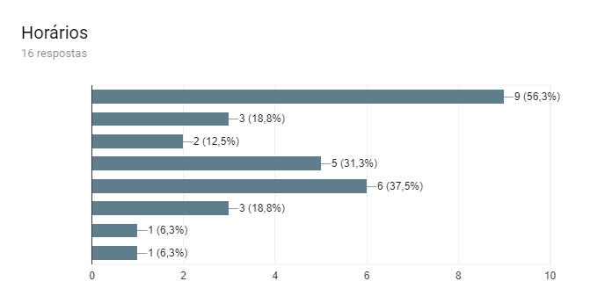

Assim fica previsto que os horários e os dias de monitoria serão:

|  |  |  |
| --- | --- | --- |
| Terça | Quarta | Quinta |
| 16:40 - 18:20 | 7:00 - 10:00 | 7:00 - 12:30 |

A monitoria será aplicada, preferencialmente, na sala C de computadores do NTIC (antigo DGO), no prédio principal, podendo haver mudanças.

Há possibilidades também de tirar dúvidas por email: “[rubiotorres15@gmail.com](mailto:rubiotorres15@gmail.com)”, ou wpp: “(31)973055937.